白银市

甘肃稀土新材料股份有限公司 企业端基本信息模块一直显示正在处理，请稍等，其他模块正常

账户名:13884265073 密码：hao08262458

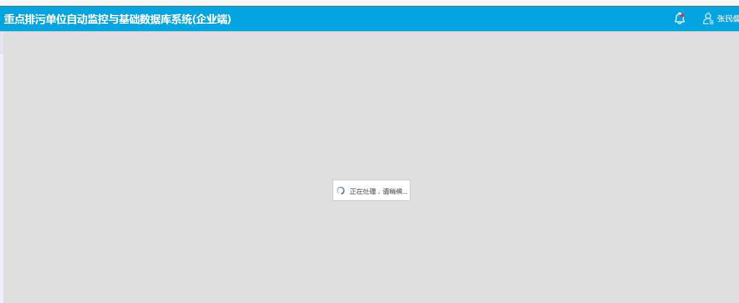

张掖市

张掖市大弓农化有限公司（祁连农化基地） 企业端基本信息模块一直显示正在处理，请稍等，其他模块正常

账户名 ：15569976558 密码：AB15569976558

